Министерство образования, науки и молодежной политики
Краснодарского края
Государственное бюджетное профессиональное образовательное учреждение Краснодарского края «Ейский полипрофильный колледж»

РАЗРАБОТКА ПРОГРАММНЫХ МОДУЛЕЙ

ЛАБОРАТОРНАЯ РАБОТА №19
по теме:

Создание многооконного приложения

Выполнил:
студент ЕПК, И-32 группы
Самсыка Р. М.

Проверил:
преподаватель дисциплины «Разработка программных модулей»
Фомин А. Т.

Ейск 2024

1 Цель
Овладение навыками создания многооконного приложения.

2 Постановка задачи
1. Разработать приложение по шаблону (Меню, несколько окон).
2. Добавить работу с текстом в дочернем окне.
3. Сделать отчёт.

3 Выполнение задания
Листинг 1. Код формы
- using System;
- using System.Collections.Generic;
- using System.ComponentModel;
- using System.Data;
- using System.Drawing;
- using System.Linq;
- using System.Text;
- using System.Threading.Tasks;
- using System.Windows.Forms;

- namespace MDIBasic
- {
- public partial class frmContainer : Form
- {
- private int nextFormNumber = 2;
- public frmContainer()
- {
- InitializeComponent();
- // Создание нового экземпляра дочерней формы
- MDIBasic.frmChild child = new MDIBasic.frmChild(this, "Редактор 1");
- // Вывод созданной формы
- child.Show();
- }

- private void MenuItemNewWindow_Click(object sender, EventArgs e)
- {
- // Создание нового экземпляра дочерней формы
- frmChild newChild = new frmChild(this, "Редактор" + nextFormNumber++);
- // Вывод созданной формы
- newChild.Show();
- }

- private void MenuItemExit_Click(object sender, EventArgs e)
- {
- Application.Exit();
- }

- private void MenuItemTile_Click(object sender, EventArgs e)
- {
- this.LayoutMdi(MdiLayout.TileHorizontal);
- }

- private void MenuItemCascade_Click(object sender, EventArgs e)
- {
- this.LayoutMdi(MdiLayout.Cascade);
- }
- }
- }

Листинг 2. Код дизайна формы
- namespace MDIBasic
- {
- partial class frmContainer
- {
- /// <summary>
- /// Обязательная переменная конструктора.
- /// </summary>
- private System.ComponentModel.IContainer components = null;

- /// <summary>
- /// Освободить все используемые ресурсы.
- /// </summary>
- /// <param name="disposing">истинно, если управляемый ресурс должен быть удален; иначе ложно.</param>
- protected override void Dispose(bool disposing)
- {
- if (disposing && (components != null))
- {
- components.Dispose();
- }
- base.Dispose(disposing);
- }

- #region Код, автоматически созданный конструктором форм Windows

- /// <summary>
- /// Требуемый метод для поддержки конструктора — не изменяйте
- /// содержимое этого метода с помощью редактора кода.
- /// </summary>
- private void InitializeComponent()
- {
- this.menuStrip1 = new System.Windows.Forms.MenuStrip();
- this.MenuItemFile = new System.Windows.Forms.ToolStripMenuItem();
- this.MenuItemWindow = new System.Windows.Forms.ToolStripMenuItem();
- this.MenuItemNewWindow = new System.Windows.Forms.ToolStripMenuItem();
- this.MenuItemExit = new System.Windows.Forms.ToolStripMenuItem();
- this.MenuItemTile = new System.Windows.Forms.ToolStripMenuItem();
- this.MenuItemCascade = new System.Windows.Forms.ToolStripMenuItem();
- this.menuStrip1.SuspendLayout();
- this.SuspendLayout();
- //
- // menuStrip1
- //
- this.menuStrip1.Items.AddRange(new System.Windows.Forms.ToolStripItem[] {
- this.MenuItemFile,
- this.MenuItemWindow,
- this.MenuItemTile,
- this.MenuItemCascade});
- this.menuStrip1.Location = new System.Drawing.Point(0, 0);
- this.menuStrip1.MdiWindowListItem = this.MenuItemWindow;
- this.menuStrip1.Name = "menuStrip1";
- this.menuStrip1.Size = new System.Drawing.Size(737, 24);
- this.menuStrip1.TabIndex = 1;
- this.menuStrip1.Text = "menuStrip1";
- //
- // MenuItemFile
- //
- this.MenuItemFile.DropDownItems.AddRange(new System.Windows.Forms.ToolStripItem[] {
- this.MenuItemNewWindow,
- this.MenuItemExit});
- this.MenuItemFile.Name = "MenuItemFile";
- this.MenuItemFile.Size = new System.Drawing.Size(48, 20);
- this.MenuItemFile.Text = "&Файл";
- //
- // MenuItemWindow
- //
- this.MenuItemWindow.Name = "MenuItemWindow";
- this.MenuItemWindow.Size = new System.Drawing.Size(48, 20);
- this.MenuItemWindow.Text = "&Окно";
- //
- // MenuItemNewWindow
- //
- this.MenuItemNewWindow.Name = "MenuItemNewWindow";
- this.MenuItemNewWindow.Size = new System.Drawing.Size(183, 22);
- this.MenuItemNewWindow.Text = "&Создать новое окно";
- this.MenuItemNewWindow.Click += new System.EventHandler(this.MenuItemNewWindow_Click);
- //
- // MenuItemExit
- //
- this.MenuItemExit.Name = "MenuItemExit";
- this.MenuItemExit.Size = new System.Drawing.Size(183, 22);
- this.MenuItemExit.Text = "&Выход";
- this.MenuItemExit.Click += new System.EventHandler(this.MenuItemExit_Click);
- //
- // MenuItemTile
- //
- this.MenuItemTile.Name = "MenuItemTile";
- this.MenuItemTile.Size = new System.Drawing.Size(59, 20);
- this.MenuItemTile.Text = "Плитка";
- this.MenuItemTile.Click += new System.EventHandler(this.MenuItemTile_Click);
- //
- // MenuItemCascade
- //
- this.MenuItemCascade.Name = "MenuItemCascade";
- this.MenuItemCascade.Size = new System.Drawing.Size(56, 20);
- this.MenuItemCascade.Text = "Каскад";
- this.MenuItemCascade.Click += new System.EventHandler(this.MenuItemCascade_Click);
- //
- // frmContainer
- //
- this.AutoScaleDimensions = new System.Drawing.SizeF(6F, 13F);
- this.AutoScaleMode = System.Windows.Forms.AutoScaleMode.Font;
- this.ClientSize = new System.Drawing.Size(737, 396);
- this.Controls.Add(this.menuStrip1);
- this.IsMdiContainer = true;
- this.MainMenuStrip = this.menuStrip1;
- this.Name = "frmContainer";
- this.Text = "Родительская форма";
- this.WindowState = System.Windows.Forms.FormWindowState.Maximized;
- this.menuStrip1.ResumeLayout(false);
- this.menuStrip1.PerformLayout();
- this.ResumeLayout(false);
- this.PerformLayout();

- }

- #endregion

- private System.Windows.Forms.MenuStrip menuStrip1;
- private System.Windows.Forms.ToolStripMenuItem MenuItemFile;
- private System.Windows.Forms.ToolStripMenuItem MenuItemWindow;
- private System.Windows.Forms.ToolStripMenuItem MenuItemNewWindow;
- private System.Windows.Forms.ToolStripMenuItem MenuItemExit;
- private System.Windows.Forms.ToolStripMenuItem MenuItemTile;
- private System.Windows.Forms.ToolStripMenuItem MenuItemCascade;
- }
- }

Листинг 3. Код дочерней формы
- using System;
- using System.Collections.Generic;
- using System.ComponentModel;
- using System.Data;
- using System.Drawing;
- using System.Linq;
- using System.Text;
- using System.Threading.Tasks;
- using System.Windows.Forms;
- using static System.Windows.Forms.VisualStyles.VisualStyleElement.Window;

- namespace MDIBasic
- {
- public partial class frmChild : Form
- {
- public frmChild(MDIBasic.frmContainer parent, String caption)
- {
- InitializeComponent();
- // Присваивание контейнеру родителя данной формы
- this.MdiParent = parent;
- this.Text = caption;
- }
- private void MenuItemBold_Click(object sender, EventArgs e)
- {
- Font newFont = new Font(rtfText.SelectionFont, (rtfText.SelectionFont.Bold ? rtfText.SelectionFont.Style & ~FontStyle.Bold : rtfText.SelectionFont.Style | FontStyle.Bold));
- rtfText.SelectionFont = newFont;
- }

- private void MenuItemItalic_Click(object sender, EventArgs e)
- {
- Font newFont = new Font(rtfText.SelectionFont, (rtfText.SelectionFont.Italic ? rtfText.SelectionFont.Style & ~FontStyle.Italic : rtfText.SelectionFont.Style | FontStyle.Italic));
- rtfText.SelectionFont = newFont;
- }

- private void MenuItemUnderline_Click(object sender, EventArgs e)
- {
- Font newFont = new Font(rtfText.SelectionFont, (rtfText.SelectionFont.Underline ? rtfText.SelectionFont.Style & ~FontStyle.Underline : rtfText.SelectionFont.Style | FontStyle.Underline));
- rtfText.SelectionFont = newFont;
- }

- private void MenuItemNew_Click(object sender, EventArgs e)
- {
- this.rtfText.Clear();
- }

- private void MenuItemOpen_Click(object sender, EventArgs e)
- {
- this.rtfText.LoadFile("test.rtf");
- }

- private void MenuItemSave_Click(object sender, EventArgs e)
- {
- rtfText.SaveFile("test.rtf");
- }

- private void отменитьToolStripMenuItem_Click(object sender, EventArgs e)
- {
- rtfText.Undo();
- }

- private void повторитьToolStripMenuItem_Click(object sender, EventArgs e)
- {
- rtfText.Redo();
- }

- private void копироватьToolStripMenuItem_Click(object sender, EventArgs e)
- {
- rtfText.Copy();
- }

- private void вырезатьToolStripMenuItem_Click(object sender, EventArgs e)
- {
- rtfText.Cut();
- }

- private void вставитьToolStripMenuItem_Click(object sender, EventArgs e)
- {
- rtfText.Paste();
- }
- }
- }

Листинг 4. Код дизайна дочерней формы
- namespace MDIBasic
- {
- partial class frmChild
- {
- /// <summary>
- /// Required designer variable.
- /// </summary>
- private System.ComponentModel.IContainer components = null;

- /// <summary>
- /// Clean up any resources being used.
- /// </summary>
- /// <param name="disposing">true if managed resources should be disposed; otherwise, false.</param>
- protected override void Dispose(bool disposing)
- {
- if (disposing && (components != null))
- {
- components.Dispose();
- }
- base.Dispose(disposing);
- }

- #region Windows Form Designer generated code

- /// <summary>
- /// Required method for Designer support - do not modify
- /// the contents of this method with the code editor.
- /// </summary>
- private void InitializeComponent()
- {
- this.components = new System.ComponentModel.Container();
- this.rtfText = new System.Windows.Forms.RichTextBox();
- this.contextMenuStrip1 = new System.Windows.Forms.ContextMenuStrip(this.components);
- this.MenuItemBold = new System.Windows.Forms.ToolStripMenuItem();
- this.MenuItemItalic = new System.Windows.Forms.ToolStripMenuItem();
- this.MenuItemUnderline = new System.Windows.Forms.ToolStripMenuItem();
- this.menuStrip1 = new System.Windows.Forms.MenuStrip();
- this.MenuItemFile = new System.Windows.Forms.ToolStripMenuItem();
- this.MenuItemNew = new System.Windows.Forms.ToolStripMenuItem();
- this.MenuItemOpen = new System.Windows.Forms.ToolStripMenuItem();
- this.MenuItemSave = new System.Windows.Forms.ToolStripMenuItem();
- this.шрифтToolStripMenuItem = new System.Windows.Forms.ToolStripMenuItem();
- this.полужирныйToolStripMenuItem = new System.Windows.Forms.ToolStripMenuItem();
- this.курсивToolStripMenuItem = new System.Windows.Forms.ToolStripMenuItem();
- this.подчёркнутыйToolStripMenuItem = new System.Windows.Forms.ToolStripMenuItem();
- this.правкаToolStripMenuItem = new System.Windows.Forms.ToolStripMenuItem();
- this.отменитьToolStripMenuItem = new System.Windows.Forms.ToolStripMenuItem();
- this.повторитьToolStripMenuItem = new System.Windows.Forms.ToolStripMenuItem();
- this.копироватьToolStripMenuItem = new System.Windows.Forms.ToolStripMenuItem();
- this.вырезатьToolStripMenuItem = new System.Windows.Forms.ToolStripMenuItem();
- this.вставитьToolStripMenuItem = new System.Windows.Forms.ToolStripMenuItem();
- this.contextMenuStrip1.SuspendLayout();
- this.menuStrip1.SuspendLayout();
- this.SuspendLayout();
- //
- // rtfText
- //
- this.rtfText.ContextMenuStrip = this.contextMenuStrip1;
- this.rtfText.Dock = System.Windows.Forms.DockStyle.Fill;
- this.rtfText.Location = new System.Drawing.Point(0, 0);
- this.rtfText.Name = "rtfText";
- this.rtfText.Size = new System.Drawing.Size(800, 450);
- this.rtfText.TabIndex = 0;
- this.rtfText.Text = "";
- //
- // contextMenuStrip1
- //
- this.contextMenuStrip1.Items.AddRange(new System.Windows.Forms.ToolStripItem[] {
- this.MenuItemBold,
- this.MenuItemItalic,
- this.MenuItemUnderline});
- this.contextMenuStrip1.Name = "contextMenuStrip1";
- this.contextMenuStrip1.Size = new System.Drawing.Size(157, 70);
- //
- // MenuItemBold
- //
- this.MenuItemBold.Name = "MenuItemBold";
- this.MenuItemBold.Size = new System.Drawing.Size(156, 22);
- this.MenuItemBold.Text = "Полу&жирный";
- this.MenuItemBold.Click += new System.EventHandler(this.MenuItemBold_Click);
- //
- // MenuItemItalic
- //
- this.MenuItemItalic.Name = "MenuItemItalic";
- this.MenuItemItalic.Size = new System.Drawing.Size(156, 22);
- this.MenuItemItalic.Text = "&Курсив";
- this.MenuItemItalic.Click += new System.EventHandler(this.MenuItemItalic_Click);
- //
- // MenuItemUnderline
- //
- this.MenuItemUnderline.Name = "MenuItemUnderline";
- this.MenuItemUnderline.Size = new System.Drawing.Size(156, 22);
- this.MenuItemUnderline.Text = "Под&черкнутый";
- this.MenuItemUnderline.Click += new System.EventHandler(this.MenuItemUnderline_Click);
- //
- // menuStrip1
- //
- this.menuStrip1.Items.AddRange(new System.Windows.Forms.ToolStripItem[] {
- this.MenuItemFile,
- this.MenuItemNew,
- this.MenuItemOpen,
- this.MenuItemSave,
- this.шрифтToolStripMenuItem,
- this.правкаToolStripMenuItem});
- this.menuStrip1.Location = new System.Drawing.Point(0, 0);
- this.menuStrip1.Name = "menuStrip1";
- this.menuStrip1.Size = new System.Drawing.Size(800, 24);
- this.menuStrip1.TabIndex = 2;
- this.menuStrip1.Text = "menuStrip1";
- //
- // MenuItemFile
- //
- this.MenuItemFile.MergeAction = System.Windows.Forms.MergeAction.MatchOnly;
- this.MenuItemFile.Name = "MenuItemFile";
- this.MenuItemFile.Size = new System.Drawing.Size(48, 20);
- this.MenuItemFile.Text = "&Файл";
- //
- // MenuItemNew
- //
- this.MenuItemNew.MergeAction = System.Windows.Forms.MergeAction.Insert;
- this.MenuItemNew.MergeIndex = 1;
- this.MenuItemNew.Name = "MenuItemNew";
- this.MenuItemNew.Size = new System.Drawing.Size(62, 20);
- this.MenuItemNew.Text = "&Создать";
- this.MenuItemNew.Click += new System.EventHandler(this.MenuItemNew_Click);
- //
- // MenuItemOpen
- //
- this.MenuItemOpen.MergeAction = System.Windows.Forms.MergeAction.Insert;
- this.MenuItemOpen.MergeIndex = 2;
- this.MenuItemOpen.Name = "MenuItemOpen";
- this.MenuItemOpen.Size = new System.Drawing.Size(66, 20);
- this.MenuItemOpen.Text = "&Открыть";
- this.MenuItemOpen.Click += new System.EventHandler(this.MenuItemOpen_Click);
- //
- // MenuItemSave
- //
- this.MenuItemSave.MergeAction = System.Windows.Forms.MergeAction.Insert;
- this.MenuItemSave.MergeIndex = 3;
- this.MenuItemSave.Name = "MenuItemSave";
- this.MenuItemSave.Size = new System.Drawing.Size(78, 20);
- this.MenuItemSave.Text = "&Сохранить";
- this.MenuItemSave.Click += new System.EventHandler(this.MenuItemSave_Click);
- //
- // шрифтToolStripMenuItem
- //
- this.шрифтToolStripMenuItem.DropDownItems.AddRange(new System.Windows.Forms.ToolStripItem[] {
- this.полужирныйToolStripMenuItem,
- this.курсивToolStripMenuItem,
- this.подчёркнутыйToolStripMenuItem});
- this.шрифтToolStripMenuItem.Name = "шрифтToolStripMenuItem";
- this.шрифтToolStripMenuItem.Size = new System.Drawing.Size(58, 20);
- this.шрифтToolStripMenuItem.Text = "&Шрифт";
- //
- // полужирныйToolStripMenuItem
- //
- this.полужирныйToolStripMenuItem.Name = "полужирныйToolStripMenuItem";
- this.полужирныйToolStripMenuItem.Size = new System.Drawing.Size(156, 22);
- this.полужирныйToolStripMenuItem.Text = "Полужирный";
- this.полужирныйToolStripMenuItem.Click += new System.EventHandler(this.MenuItemBold_Click);
- //
- // курсивToolStripMenuItem
- //
- this.курсивToolStripMenuItem.Name = "курсивToolStripMenuItem";
- this.курсивToolStripMenuItem.Size = new System.Drawing.Size(156, 22);
- this.курсивToolStripMenuItem.Text = "Курсив";
- this.курсивToolStripMenuItem.Click += new System.EventHandler(this.MenuItemItalic_Click);
- //
- // подчёркнутыйToolStripMenuItem
- //
- this.подчёркнутыйToolStripMenuItem.Name = "подчёркнутыйToolStripMenuItem";
- this.подчёркнутыйToolStripMenuItem.Size = new System.Drawing.Size(156, 22);
- this.подчёркнутыйToolStripMenuItem.Text = "Подчёркнутый";
- this.подчёркнутыйToolStripMenuItem.Click += new System.EventHandler(this.MenuItemUnderline_Click);
- //
- // правкаToolStripMenuItem
- //
- this.правкаToolStripMenuItem.DropDownItems.AddRange(new System.Windows.Forms.ToolStripItem[] {
- this.отменитьToolStripMenuItem,
- this.повторитьToolStripMenuItem,
- this.копироватьToolStripMenuItem,
- this.вырезатьToolStripMenuItem,
- this.вставитьToolStripMenuItem});
- this.правкаToolStripMenuItem.Name = "правкаToolStripMenuItem";
- this.правкаToolStripMenuItem.Size = new System.Drawing.Size(59, 20);
- this.правкаToolStripMenuItem.Text = "Правка";
- //
- // отменитьToolStripMenuItem
- //
- this.отменитьToolStripMenuItem.Name = "отменитьToolStripMenuItem";
- this.отменитьToolStripMenuItem.Size = new System.Drawing.Size(180, 22);
- this.отменитьToolStripMenuItem.Text = "Отменить";
- this.отменитьToolStripMenuItem.Click += new System.EventHandler(this.отменитьToolStripMenuItem_Click);
- //
- // повторитьToolStripMenuItem
- //
- this.повторитьToolStripMenuItem.Name = "повторитьToolStripMenuItem";
- this.повторитьToolStripMenuItem.Size = new System.Drawing.Size(180, 22);
- this.повторитьToolStripMenuItem.Text = "Повторить";
- this.повторитьToolStripMenuItem.Click += new System.EventHandler(this.повторитьToolStripMenuItem_Click);
- //
- // копироватьToolStripMenuItem
- //
- this.копироватьToolStripMenuItem.Name = "копироватьToolStripMenuItem";
- this.копироватьToolStripMenuItem.Size = new System.Drawing.Size(180, 22);
- this.копироватьToolStripMenuItem.Text = "Копировать";
- this.копироватьToolStripMenuItem.Click += new System.EventHandler(this.копироватьToolStripMenuItem_Click);
- //
- // вырезатьToolStripMenuItem
- //
- this.вырезатьToolStripMenuItem.Name = "вырезатьToolStripMenuItem";
- this.вырезатьToolStripMenuItem.Size = new System.Drawing.Size(180, 22);
- this.вырезатьToolStripMenuItem.Text = "Вырезать";
- this.вырезатьToolStripMenuItem.Click += new System.EventHandler(this.вырезатьToolStripMenuItem_Click);
- //
- // вставитьToolStripMenuItem
- //
- this.вставитьToolStripMenuItem.Name = "вставитьToolStripMenuItem";
- this.вставитьToolStripMenuItem.Size = new System.Drawing.Size(180, 22);
- this.вставитьToolStripMenuItem.Text = "Вставить";
- this.вставитьToolStripMenuItem.Click += new System.EventHandler(this.вставитьToolStripMenuItem_Click);
- //
- // frmChild
- //
- this.AutoScaleDimensions = new System.Drawing.SizeF(6F, 13F);
- this.AutoScaleMode = System.Windows.Forms.AutoScaleMode.Font;
- this.ClientSize = new System.Drawing.Size(800, 450);
- this.Controls.Add(this.menuStrip1);
- this.Controls.Add(this.rtfText);
- this.MainMenuStrip = this.menuStrip1;
- this.Name = "frmChild";
- this.Text = "frmChild";
- this.contextMenuStrip1.ResumeLayout(false);
- this.menuStrip1.ResumeLayout(false);
- this.menuStrip1.PerformLayout();
- this.ResumeLayout(false);
- this.PerformLayout();

- }

- #endregion

- private System.Windows.Forms.RichTextBox rtfText;
- private System.Windows.Forms.ContextMenuStrip contextMenuStrip1;
- private System.Windows.Forms.ToolStripMenuItem MenuItemBold;
- private System.Windows.Forms.ToolStripMenuItem MenuItemItalic;
- private System.Windows.Forms.ToolStripMenuItem MenuItemUnderline;
- private System.Windows.Forms.MenuStrip menuStrip1;
- private System.Windows.Forms.ToolStripMenuItem MenuItemFile;
- private System.Windows.Forms.ToolStripMenuItem MenuItemNew;
- private System.Windows.Forms.ToolStripMenuItem MenuItemOpen;
- private System.Windows.Forms.ToolStripMenuItem MenuItemSave;
- private System.Windows.Forms.ToolStripMenuItem шрифтToolStripMenuItem;
- private System.Windows.Forms.ToolStripMenuItem полужирныйToolStripMenuItem;
- private System.Windows.Forms.ToolStripMenuItem курсивToolStripMenuItem;
- private System.Windows.Forms.ToolStripMenuItem подчёркнутыйToolStripMenuItem;
- private System.Windows.Forms.ToolStripMenuItem правкаToolStripMenuItem;
- private System.Windows.Forms.ToolStripMenuItem отменитьToolStripMenuItem;
- private System.Windows.Forms.ToolStripMenuItem повторитьToolStripMenuItem;
- private System.Windows.Forms.ToolStripMenuItem копироватьToolStripMenuItem;
- private System.Windows.Forms.ToolStripMenuItem вырезатьToolStripMenuItem;
- private System.Windows.Forms.ToolStripMenuItem вставитьToolStripMenuItem;
- }
- }

Использованные элементы
MenuStrip – Меню в верхней части формы, основные пункты могут содержать подпункты, а они ещё подпункты.
ContextMenuStrip – Контекстное меню, тоже самое что и MenuStrip, но показывается при нажатии правой кнопки мыши.
RichTextBox – Область для работы с текстом

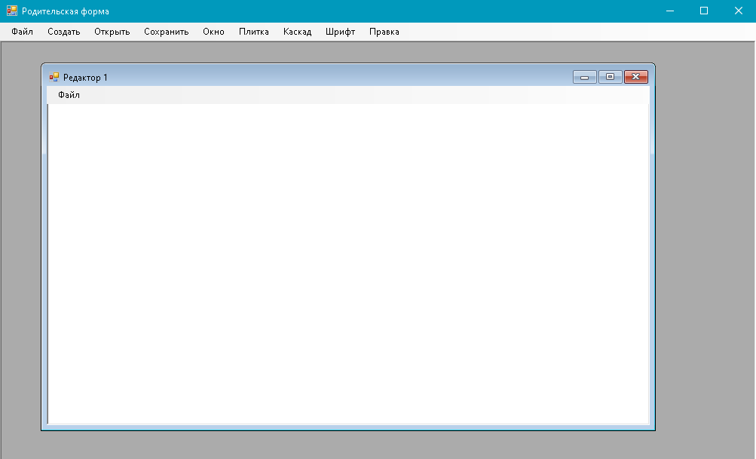Рис. 1. Форма запущена

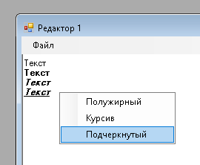Рис. 2. Работа с текстом
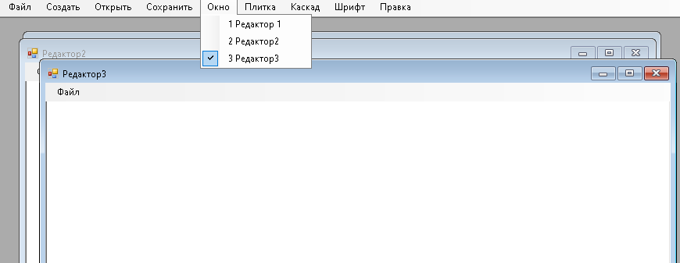Рис. 3. Список окон

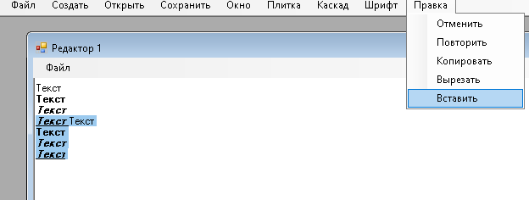Рис. 4. Вставленный текст

Вывод
В ходе выполнения данной лабораторной работы с помощью шаблона мною было создано приложение способное создавать дочерние окна внутри себя и работу с текстом. Окна можно перемещать а текст видоизменять.

